**Родителям на заметку:**

1. Очень важно, чтобы родители представляли собой авторитет для подростка. Ведь во многом взаимное уважение между родителями и подростком зависит не столько от социального статуса взрослых и их профессиональных достижений, сколько от того, стали ли родители значимой личностью для сына или дочери и возникли ли между ними сотрудничество и духовный контакт.
2. Необходимо детей воспитывать закаленными, решительными, мужественными, честными, трудолюбивыми, образованными, человечными.

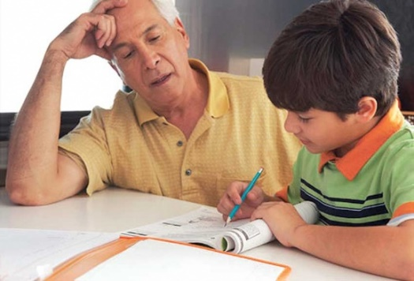

1. Постарайтесь научить ребенка, что не все его желания будут немедленно удовлетворяться. Он обязан понимать, что осуществление его прихотей происходит не сразу и не всегда, что для этого необходимо приложить труд, что в обмен на выполнение желания он должен нести какую-то ответственность в семье или перед друзьями.
2. Ребенку необходимо чувствовать себя счастливым и нужным, родителям необходимо относиться к его жизни с уважением и вниманием.

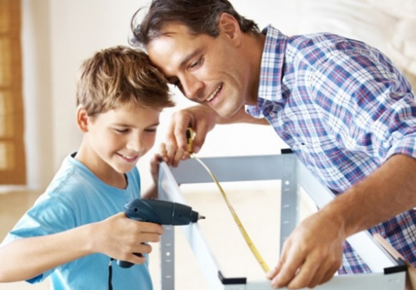

1. Объяснить ребенку правила поведения в общественных местах, а также дома, когда он остается один.
2. Научить ребенка относиться с подозрением к посторонним лицам, которые пытаются с ним заговорить, сделать подарок или прокатить на машине, постараться избегать ситуаций, когда он может остаться с данным лицом наедине.
3. Разговаривать с ребенком о событиях прошедшего дня, быть в курсе пережитых им моментов, серьезно воспринимать разговоры о встревоживших ребенка обстоятельствах, в том числе о фактах применения насилия.
4. Поддерживать отношения с друзьями детей и их родителями.
5. Не отпускать ребенка на улицу без сопровождения взрослых или родственников.

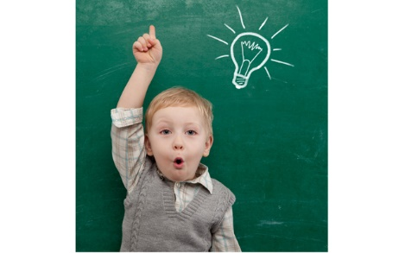

1. Знать, чем увлечен ребенок, что смотрит по телевизору, какие сайты и социальные сети посещает в Интернете.

*Факторы, имеющие воспитательное значение):*

1. Принимать активное участие в жизни семьи.
2. Стараться находить время, чтобы поговорить с ребенком.
3. Интересоваться проблемами ребенка, вникать во все возникающие в его жизни сложности.
4. Помогать развивать у ребенка умения и таланты.
5. Действовать без нажима на ребенка, помогая ему тем самым самостоятельно принимать решения.
6. Иметь представление о различных этапах в жизни ребенка.
7. Уважать право ребенка на собственное мнение.
8. Уметь сдерживать себя и относиться к ребенку как к равноправному партнеру, который просто пока что обладает меньшим жизненным опытом.
9. С уважением относиться ко всем членам семьи.
10. Стараться меньше совершать ошибок.
11. Учиться смотреть на жизнь глазами ребенка.
12. Доверять всем членам семьи.
13. Бороться не с ребенком, а с проблемой.

***Соблюдая данные правила поведения, ребенок сможет избежать подстерегающей его опасности, принять правильное решение в сложной ситуации.***

**Памятка для родителей**



**Профилактика правонарушений**